**NBC**

**姓名**：祝瑶佳 **学号：**201834893

**项目：使用朴素贝叶斯分类器分类文档**

1. **实验方法**
2. 将文档分成训练集和测试集
3. 将训练集进行分词处理(去除重复词，去掉符号)得到词典
4. 将每个类的所有文档分词得到词典
5. 将训练集得到的词典与每个类的词典进行比较，如果训练词典中的词在类词典中出现，则记录出现次数，没出现则记为0，得到训练集对应每个类词频向量
6. 统计每个词在每个类出现的次数和此类中所有词出现的次数，计算得到p(每个词|每个类)
7. 将测试集文档进行分词处理并得到词典。
8. 比较测试集词典和训练集词典，如果有相同的词，则对应词的p(每个词|每个类)可以从训练集中延用，可以放入测试集概率向量列表中。
9. 将测试集中词典的所有p(每个词|每个类)相乘再乘以类概率pclass得到该文档属于此类的概率，依照此方法计算出每个测试文档属于各个类的概率
10. 比较每个训练文档属于各个类的概率，找到最大的概率，并将文档归于相应的类。
11. **实验任务**

1，实现朴素贝叶斯分类器，测试其在20 Newsgroups数据集上的效果

1. **实验数据**

20 Newsgroups

1. **实验步骤**

**1，文本处理**

1. 分词并创建词典

读取文档按空格分词，并且去掉符号和重复。将文档划分成单词，

（2）划分训练集和测试集

将数据集划分成训练集和测试集，从每个类抽取80%为训练集，20%为测试集，组成最终的训练集和测试集。

（3）得到训练集对应每个类词频向量

**2，训练贝叶斯分类器**

1. 得到训练集的每个词属于每个类的概率向量

**3，测试贝叶斯分类器**

1. 根据训练效果得到测试集每个词属于每个类的概率向量
2. 得到每个文档属于每个类的概率并选择概率最大的，将文档归于此类。
3. **实验结果**

**训练集的概率向量：**

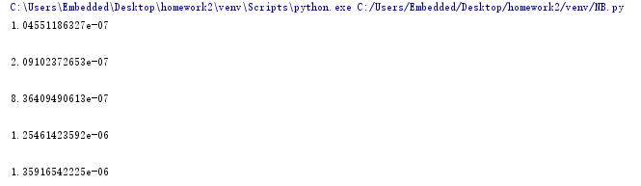

**分类结果：**

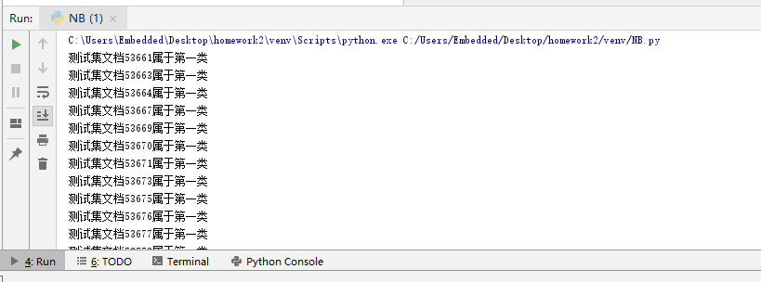

1. **实验结论和感想**

**词频向量是统计每个词在每个类的所有文档中出现的次数。**

**概率向量是统计每个词在每个类的所有文档中出现的概率。**

**贝叶斯分类器的特点就是简单实用，分类效果也不错。**